Материал предоставлен ООО «КонсультантПлюс Югра».
Услуга оказывается в соответствии с регламентом Линии консультаций: http://consultantugra.ru/klientam/goryachaya-liniya/reglament-linii-konsultacij/
Актуально на 26.04.2024 г.
По вопросу:
Письмо от 23.05.2023 №БС-3-11/6890@ это единственный документ, позволяющий избежать штраф за непредставление Уведомления по ЕНП?
Сообщаем:
Налоговая служба в своем письме от 23.05.2023 N БС-3-11/6890@ ссылается на п. 9 ст. 58 НК РФ. В нем говорится о том, что, если налоговым законодательством предусмотрена уплата (перечисление) налогов, авансовых платежей по налогам, сборов, страховых взносов до представления соответствующей налоговой декларации (расчета) либо если обязанность по представлению декларации (расчета) не установлена НК, плательщики налогов, сборов, страховых взносов, налоговые агенты представляют в ИФНС уведомление об исчисленных налогах, авансовых платежах по налогам, сборах, страховых взносах.
ФНС отмечает, что по одному сроку уплаты сдается только одно уведомление. Повторное уведомление по этому же сроку и налогу считается уточняющим и заменяет предыдущее, а не увеличивает сумму начислений.
Следовательно, если в первоначальном уведомлении указаны ошибки, нужно отправить корректировку с правильными сведениями.
Налоговики в письме указали, что ответственность, предусмотренная ст. 126 НК РФ за непредставление уточненного уведомления об исчисленных налогах, не установлена до получения разъяснений ФНС об условиях наступления такой ответственности.
Ранее руководитель ФНС Даниил Егоров в письме от 26.01.2023 N ЕД-26-8/2@ также поручил исключить случаи привлечения к налоговой ответственности по ст. 126 НК РФ за непредставление уведомления до получения разъяснений ФНС об условиях наступления такой ответственности.
Напомним, что в ст. 126 НК РФ предусмотрена ответственность за непредставление налоговому органу сведений, необходимых для осуществления налогового контроля.
Источник:
Статья: Важное для бухгалтеров: вопросы, связанные с подачей уведомления об исчисленных налогах (авансовых платежах), сборах, взносах (Турбина О.) ("ЭЖ-Бухгалтер", 2023, N 21) {КонсультантПлюс}
За нарушение срока представления уведомления предусмотрен штраф 200 руб. за каждый документ (п. 1 ст. 126 НК РФ, Письмо ФНС России от 14.03.2023 N БС-4-21/2873@ (п. 2 Рекомендаций)). ФНС России сообщала, что условия для наступления ответственности не установлены, поэтому до получения разъяснений штраф не применяется (Письмо от 23.05.2023 N БС-3-11/6890@).
Кроме того, если вы не подадите уведомление в установленный срок, налоговый орган не сможет своевременно распределить перечисленные деньги в счет уплаты соответствующих платежей. Это может привести к начислению пеней (Письмо ФНС России от 22.03.2023 N БС-4-11/3383@).
Источник:
Готовое решение: Как организациям и ИП уведомить налоговый орган об исчисленных суммах налогов и взносов, перечисляемых посредством ЕНП (КонсультантПлюс, 2024) {КонсультантПлюс}
Не вовремя подано уведомление об исчисленных налогах и взносах - 200 руб. Штраф не применяется до разъяснений ФНС об условиях наступления ответственности (ст. 126 НК РФ, Письмо ФНС от 23.05.2023 N БС-3-11/6890@).
Источник:
{Типовая ситуация: Штрафы за налоговые и бухгалтерские правонарушения (Издательство "Главная книга", 2024) {КонсультантПлюс}}
Для поиска информации по вопросу использовались ключевые слова в строке «быстрый поиск»:
«Штраф за неподачу уведомления об исчисленных налогах»
Поиск информации осуществлялся при помощи «i» к п. 1 ст. 126 НК РФ с последующим уточнением.
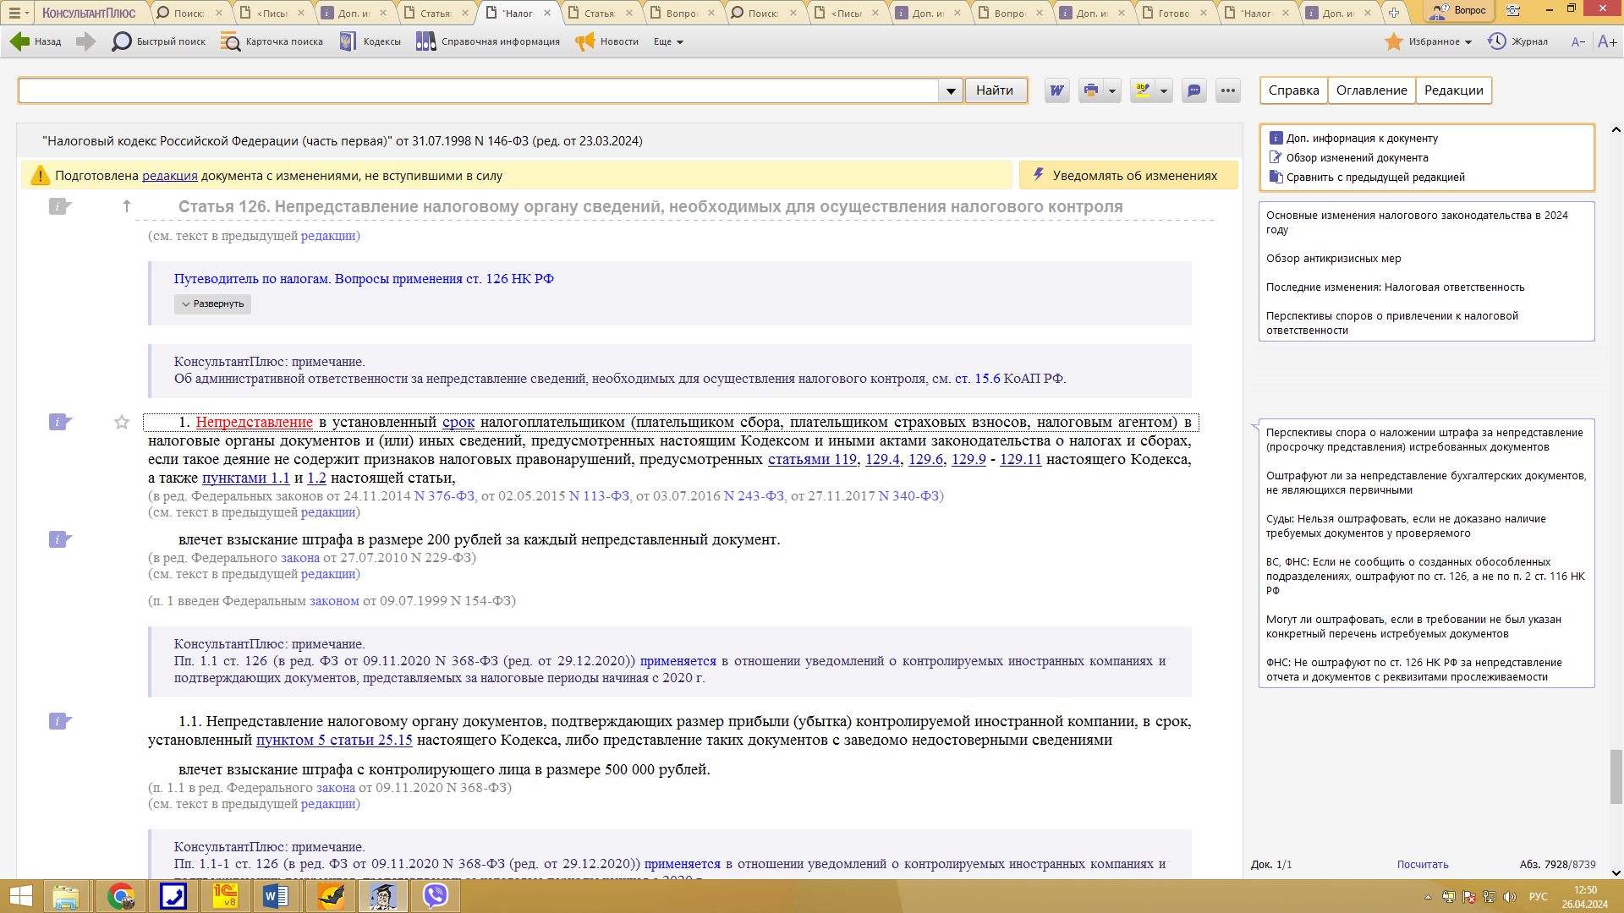

Полезные документы:
{Типовая ситуация: Штрафы за налоговые и бухгалтерские правонарушения (Издательство "Главная книга", 2024) {КонсультантПлюс}}
Издательство "Главная книга" | Актуально на 25.04.2024
Штрафы за налоговые и бухгалтерские правонарушения
Несвоевременная сдача отчетности
Не вовремя сдана декларация по любому налогу или расчет о суммах, выплаченных иностранным организациям, - 5% не уплаченного в срок налога, подлежащего уплате по декларации или расчету, за каждый полный или неполный месяц просрочки. Максимальный штраф - 30% не уплаченного в срок налога, минимальный - 1 000 руб., в том числе за нулевую декларацию. Не вовремя сдана декларация по налогу на прибыль за отчетный период - 200 руб. (ст. ст. 119, 126 НК РФ, Письмо ФНС от 22.08.2014 N СА-4-7/16692).
Не вовремя сдан РСВ - 5% взносов к уплате по расчету за последние три месяца, не уплаченных в срок, за каждый полный или неполный месяц просрочки. Максимальный штраф - 30% не уплаченных в срок взносов, минимальный - 1 000 руб. (ст. 119 НК РФ, Письмо ФНС от 09.11.2017 N ГД-4-11/22730@).
Не вовремя подано уведомление об исчисленных налогах и взносах - 200 руб. Штраф не применяется до разъяснений ФНС об условиях наступления ответственности (ст. 126 НК РФ, Письмо ФНС от 23.05.2023 N БС-3-11/6890@).
Не вовремя сданы персонифицированные сведения о физлицах - 200 руб. (ст. 126 НК РФ).
Не вовремя сдан 6-НДФЛ - 1 000 руб. за каждый полный и неполный месяц просрочки (ст. 126 НК РФ).
Ошибки в 6-НДФЛ - 500 руб. (ст. 126.1 НК РФ).
Не вовремя сдан разд. 2 ЕФС-1 - 5% суммы взносов на травматизм к уплате по опоздавшему отчету за последние три месяца, за каждый полный или неполный месяц просрочки. Максимальный штраф - 30% начисленной по отчету суммы взносов, минимальный - 1 000 руб. (ст. 26.30 Закона N 125-ФЗ).
Не вовремя сдана бухгалтерская отчетность в ИФНС: для малых и микропредприятий - от 1 500 до 2 500 руб., для остальных организаций - от 3 000 до 5 000 руб. (ст. ст. 4.1.2, 19.7 КоАП РФ).
…….

Готовое решение: Как организациям и ИП уведомить налоговый орган об исчисленных суммах налогов и взносов, перечисляемых посредством ЕНП (КонсультантПлюс, 2024) {КонсультантПлюс}
КонсультантПлюс | Готовое решение | Актуально на 25.04.2024
Как организациям и ИП уведомить налоговый орган об исчисленных суммах налогов и взносов, перечисляемых посредством ЕНП

Если вы должны уплатить налоги, авансовые платежи по ним, сборы, страховые взносы до представления соответствующей декларации, расчета либо отчетность по ним подавать не надо, представьте в налоговый орган уведомление об исчисленных суммах налогов, авансовых платежей по налогам, сборов, страховых взносов.
По этому документу налоговый орган распределит положительное сальдо вашего ЕНС в счет уплаты соответствующих платежей.
Форма уведомления, Порядок ее заполнения и Формат представления в электронном виде утверждены Приказом ФНС России от 02.11.2022 N ЕД-7-8/1047@.
Если вы не представите данный документ, вам назначат штраф.

Оглавление:
1. В каких случаях надо подавать уведомление об исчисленных суммах налогов и взносов
2. В какой срок надо подать уведомление об исчисленных суммах налогов и страховых взносов, перечисляемых посредством ЕНП (в том числе уточненное)
3. Как подать уведомление об исчисленных суммах налогов и страховых взносов, перечисляемых посредством ЕНП (в том числе корректировочное)
4. Какая ответственность наступит, если не представить уведомление об исчисленных суммах налогов и взносов, перечисляемых посредством ЕНП
……

4. Какая ответственность наступит, если не представить уведомление об исчисленных суммах налогов и взносов, перечисляемых посредством ЕНП
За нарушение срока представления уведомления предусмотрен штраф 200 руб. за каждый документ (п. 1 ст. 126 НК РФ, Письмо ФНС России от 14.03.2023 N БС-4-21/2873@ (п. 2 Рекомендаций)). ФНС России сообщала, что условия для наступления ответственности не установлены, поэтому до получения разъяснений штраф не применяется (Письмо от 23.05.2023 N БС-3-11/6890@).
Кроме того, если вы не подадите уведомление в установленный срок, налоговый орган не сможет своевременно распределить перечисленные деньги в счет уплаты соответствующих платежей. Это может привести к начислению пеней (Письмо ФНС России от 22.03.2023 N БС-4-11/3383@).

Статья: Важное для бухгалтеров: вопросы, связанные с подачей уведомления об исчисленных налогах (авансовых платежах), сборах, взносах (Турбина О.) ("ЭЖ-Бухгалтер", 2023, N 21) {КонсультантПлюс}
"ЭЖ-Бухгалтер", 2023, N 21

ВАЖНОЕ ДЛЯ БУХГАЛТЕРОВ: ВОПРОСЫ, СВЯЗАННЫЕ С ПОДАЧЕЙ
УВЕДОМЛЕНИЯ ОБ ИСЧИСЛЕННЫХ НАЛОГАХ
(АВАНСОВЫХ ПЛАТЕЖАХ), СБОРАХ, ВЗНОСАХ

ФНС разъяснила организациям, индивидуальным предпринимателям, применяющим "упрощенку", особенности представления уведомлений при ведении единого налогового счета (ЕНС). Также налоговая служба рассмотрела вопрос о том, что ожидает плательщика, если тот не уведомит налоговую инспекцию об исчисленных суммах налогов, взносов и сборов. Будут ли в этом случае на него наложены санкции? Разберем эти вопросы.
……

Что грозит организациям (ИП)
за непредставление уведомления о налогах?

В ФНС поступил запрос от налогоплательщика, в котором его интересует вопрос ответственности в связи с уточнением своевременно представленного уведомления об исчисленных налогах. Бухгалтер организации своевременно подала уведомление об исчисленной сумме налога, но допустила ошибку. Грозит ли организации штраф за непредставление уточненного уведомления?
Налоговая служба в своем письме от 23.05.2023 N БС-3-11/6890@ ссылается на п. 9 ст. 58 НК РФ. В нем говорится о том, что, если налоговым законодательством предусмотрена уплата (перечисление) налогов, авансовых платежей по налогам, сборов, страховых взносов до представления соответствующей налоговой декларации (расчета) либо если обязанность по представлению декларации (расчета) не установлена НК, плательщики налогов, сборов, страховых взносов, налоговые агенты представляют в ИФНС уведомление об исчисленных налогах, авансовых платежах по налогам, сборах, страховых взносах.
ФНС отмечает, что по одному сроку уплаты сдается только одно уведомление. Повторное уведомление по этому же сроку и налогу считается уточняющим и заменяет предыдущее, а не увеличивает сумму начислений.
Следовательно, если в первоначальном уведомлении указаны ошибки, нужно отправить корректировку с правильными сведениями.
Налоговики в письме указали, что ответственность, предусмотренная ст. 126 НК РФ за непредставление уточненного уведомления об исчисленных налогах, не установлена до получения разъяснений ФНС об условиях наступления такой ответственности.
Ранее руководитель ФНС Даниил Егоров в письме от 26.01.2023 N ЕД-26-8/2@ также поручил исключить случаи привлечения к налоговой ответственности по ст. 126 НК РФ за непредставление уведомления до получения разъяснений ФНС об условиях наступления такой ответственности.
Напомним, что в ст. 126 НК РФ предусмотрена ответственность за непредставление налоговому органу сведений, необходимых для осуществления налогового контроля.

О. Турбина
"ЭЖ"
Подписано в печать
01.06.2023

